МКОУ ДОД УСТЬ-УДИНСКАЯ РАЙОННАЯ
ДЕТСКАЯ ШКОЛА ИСКУССТВ

ОБРАЗОВАТЕЛЬНАЯ ПРОГРАММА ПО ПРЕДМЕТУ

АНСАМБЛЬ

(КЛАСС ГИТАРЫ)
1-4 КЛАСС ДШИ И ДМШ

Составитель: Вишневская Людмила Васильевна
преподаватель по классу гитары,
домры

п. Усть-Уда
2 012

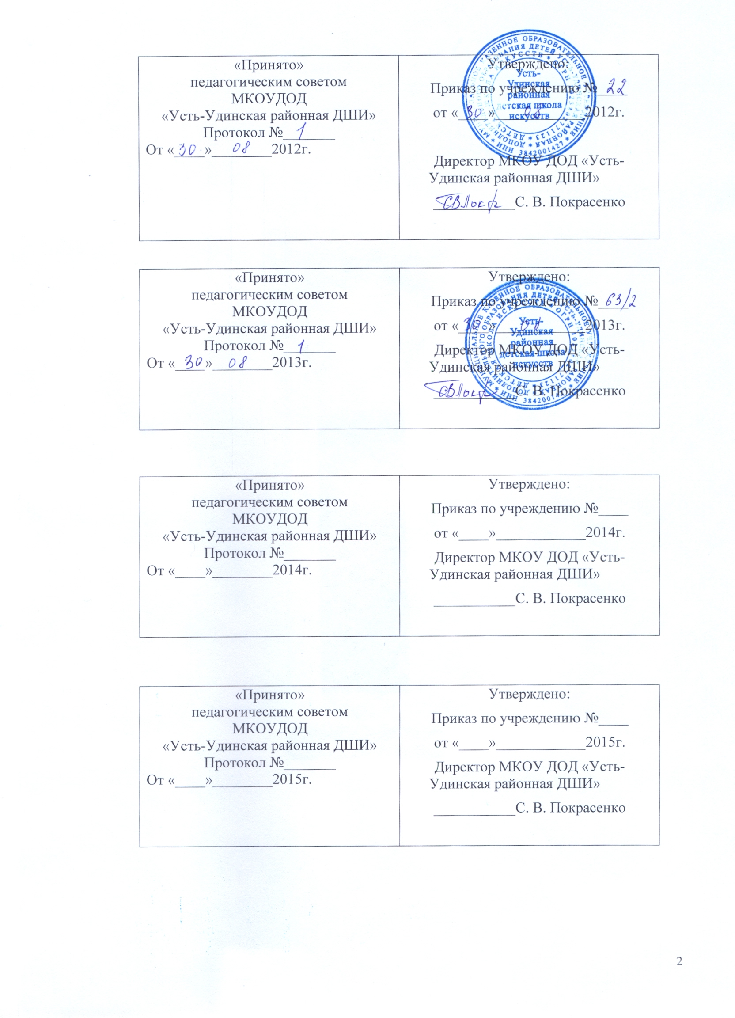

Содержание:

- Пояснительная записка.
- Методические рекомендации.
- Контроль и учет успеваемости.
- Годовые требования по классам.
- Примерные репертуарные списки.
6 Библиография.

Пояснительная записка

Игра в ансамбле имеет широкое практическое применение. Она занимает широкое практическое место в пропаганде музыкального творчества русских и зарубежных композиторов, произведений советских композиторов, обработок народных песен и танцев. В процессе занятий в классе ансамбля у учащихся развивается способность к художественному переживанию, эмоциональное начало в постоянной связи с интеллектуальным. Понимание музыкальных взаимосвязей невозможно без развитого мышления, без формирования устойчивых музыкальных представлений. Коллективные формы музицирования помогают формировать художественную индивидуальность ученика, способствуют выявлению его творческих наклонностей. В творческом процессе развивается мышление, ассоциативные связи, воображение, формируется находчивость, сообразительность.
В отличие от оркестра, где партии, как правило, дублируются, в ансамблях – каждый голос – солирующий. Сложность и ответственность такого исполнения помогает развить инициативу и музыкальную самостоятельность исполнителей.
Цель предмета «ансамбль» в ДМШ, ДШИ – развитие музыкального вкуса, воспитание творческой дисциплины и коллективной ответственности, развитие навыков ансамблевой игры, развитие и закрепление навыков чтения нот с листа, расширение музыкального кругозора, применение и закрепление навыков и знаний полученных в специальных классах.
Задачи предмета «ансамбль» состоят в следующем:
- Расширять представление детей о мире музыкального искусства;
- Развивать интерес ребенка к музыке и потребность в музыкальной деятельности;
- Пробуждать эмоциональный отклик на музыку и воспитывать нравственно-эстетические чувства школьника.

Немаловажно и то, что участие ученика в ансамблях способствует развитию чувства коллективизма, чего порой не хватает ученикам привыкшим, в основном, к условиям индивидуального обучения. Простейшие ансамблевые произведения надо начинать давать детям сразу после изучения элементарных нотных знаков и символов, где первую партию, как более простую, исполняет учащийся, а вторую – преподаватель. Это позволяет ребенку почувствовать значимость исполняемого им произведения, единение с педагогом, а также оценить возможности инструмента и красоту мелодии.
Программа обучения игры в ансамбле рассчитана на 4 года обучения.
Продолжительность занятий – 0,5 учебных часа на одного ученика.

Учебный предмет | Общее количество часов |  | Распределение по годам
Учебный предмет |  |  | 1 класс | 2 класс |  | 3 класс |  | 4 класс
Учебный предмет |  |  | Количество недель
Учебный предмет |  |  | 35 |  | 35 |  | 35 |  | 35
Учебный предмет |  |  | Недельная нагрузка в часах
Ансамбль | Количество часов (в год) | 17,5 | 0,5 |  | 0,5 |  | 0,5 |  | 0,5
Ансамбль | Всего часов (весь курс) | 70 | 17,5 |  | 17,5 |  | 17,5 |  | 17,5

Методические рекомендации

В условиях коллективных форм музицирования, каковой является ансамбль в ДМШ и ДМШ, от преподавателя требуется постоянная творческая инициатива, умение найти методы обучения, способствующие развитию индивидуальных способностей учащихся. На всем протяжении занятий в классах ансамбля педагог должен фиксировать внимание учащихся на необходимости правильной, свободной посадки за инструментом, соблюдение единого метра, приемов игры, штрихов. Преподаватель не должен забывать, что развитие вкуса, художественного воображения, исполнительского мастерства невозможно без освоения конкретных музыкально-технических приемов: развития техники исполнения штрихов, формирования правильных приемов звукоизвлечения, освоения движений, обусловленных художественными и техническими заданиями. Воспитание культуры игровых движений учащихся неразрывно связано с выработкой мышечной свободы. Ученики, не сумевшие на начальном этапе обучения овладеть правильными профессиональными навыками, в дальнейшем с трудом могут ликвидировать этот недостаток. Не менее важна роль развития внутреннего слуха учащихся. Без формирования данного навыка невозможно совершенствовать обучение чтению нот с листа, которое так важно для занятий в классе ансамбля.
В 1 классе ансамблевой игрой ученик занимается на уроке под аккомпанемент преподавателя, дуэтом с преподавателем 2, 3, 4 можно с 2, 3 учениками, для занятий отводится специальное время.

Учет успеваемости

Успеваемость по предмету «ансамбль» оценивается по пятибалльной системе. Текущая аттестация включает в себя оценку за исполнение ансамблевых произведений на уроках ансамбля в течение всего года. Оценка ставится в конце каждой четверти. Итоговая выводится по четвертям. Отчетом и проверкой учебной работы учащегося являются публичные выступления учеников класса ансамбля. Основным критерием оценки является степень приобретения необходимых навыков ансамбля игры на данном этапе, а также старательность ученика. Ансамблевые произведения по желанию преподавателя и ученика могут быть вынесены на академические концерты, либо могут исполняться на контрольных уроках, открытых концертах. Оценки по результатам выступления.

Годовые требования

Для каждого класса в программе даны примерные перечни музыкальных произведений, различные по уровню трудности. Это поможет педагогу осуществить дифференцированный подход к обучению учащихся, отличающихся по уровню общей подготовки, музыкальным способностям и другим индивидуальным данным.
В работе над репертуаром педагог должен добиться различной степени завершенности исполнения, другие для показа в классе, третьи – в порядке ознакомления. Все это обязательно фиксируется в индивидуальном плане учащегося.

В каждом классе учащийся должен проработать 5-6 ансамблей.

I класс
Подготовительный класс. Составитель В.В. Гуркин Ростов-на-Дону «Феникс»1998г.
- Кирнбергер «Менуэт».
- Аноним «Танец».
- Р.н.п. «При долинушке».
- Кюфнер «Анданте».
- А.н.п. «Плывет, плывет лодка».
- Чоколом «Мелодия».
- Кепитес «Канон».
II класс

Иванов-Крамской Школа игры на шестиструнной гитаре. Москва 1977г.

- обр. Иванова-Крамского «В низенькой светелке».
- обр. Иванова-Крамского «Ты пойди, моя коровушка домой».
Приемы игры на гитаре. Аккомпанемент
- Булгаков «Гори, гори, моя звезда».
- «Я встретил вас».
- Якушева «Вечер бродит».
- Легран «Шербурские зонтики».
- Муз. Майбороды «Киевский вальс».

III класс

Калинин Юный гитарист. Москва 1999г.
- «Ой да ты, калинушка».
- обр. Калинина «Чтой-то звон».
- обр. Калинина «Санта Лючия».
- обр. Калинина м.н.п. «Скамеечка».
- Гладков «Песенка друзей».
- Обр. Иванова-Крамского «Я посеяла», «Млада, младешенька».

IV класс

Иванов-Крамской Школа игры на шестиструнной гитаре. Москва 1977г.
- обр. Иванова-Крамского «По небу синему».
- Вебер «Менуэт».
- Григ «Вальс».
Калинин Юный гитарист. Москва 1999г.
обр. Калинина «Красивое небо»
Иванов- Крамской Н. «Хрестоматия гитариста. Ансамбли для гитар» Ростов-на-Дону «Феникс» 2007г.
- Вебер К. «Анданте и вальс»
- Джулиани М. «Рондо №1»
- Даргомыжский А. Обр. Иванова-Крамского Н.«Ванька и Танька»

Используемая литература
- Министерство культуры СССР Всесоюзный методический кабинет по учебным заведениям искусств и культуры. Гитара шестиструнная. Программа для ДМШ, ДШИ. Москва-1988.
- Рекомендации для преподавателей ДМШ, ДШИ (класс аккордеон) изд. Иркутск 1988г.
- А. Алексеев Методика обучения игре на фортепиано 3-е издание М. 1978г.

Рекомендуемая литература

- Школа игры на шестиструнной гитаре. Москва 1977. Составитель А. Иванов- Крамской.
- Юный гитарист. Москва 1999г. Составитель Калинин.
- Школа игры на шестиструнной гитаре. Москва 2000г. Каркасси. Составитель А. Иванов-Крамской.
- Хрестоматия гитариста 1-2, 2-3, 3-4, 4-5кл. Ростов-на-Дону. Составитель Гордиенко.
- Хрестоматия гитариста 1-7 классы. Пьесы. Москва 1999г. Составитель О. Крохи.

